[](https://www.google.com/url?sa=i&url=https%3A%2F%2Fwww.facebook.com%2FUAMIztapalapaOficial%2F&psig=AOvVaw0IRyeNdWbX6Ta9J0j3yjfe&ust=1569083907031000&source=images&cd=vfe&ved=0CAIQjRxqFwoTCPDkpZvr3-QCFQAAAAAdAAAAABAR)

**MÉTODOS COMPUTACIONALES EN INGENIERÍA BIOMÉDICA**

**Alumnos:**

López Mata José Carlos – 2153009568

Romero Pacheco Alan Gabriel – 2153044245

**Profesor**:

Dr. Omar Piña Ramírez

**BITÁCORA**

**ÍNDICE:**

Práctica 0

Índice e introducción …………………………………………………………………… 1

Metodología …………………………………………………………………………………. 2

Procedimiento ………………………………………………………………………………. 3-4

Bibliografía ……………………………………………………………………………………. 5

**INTRODUCCIÓN**

El segmento ST se asocia con la fase inicial de repolarización de los ventrículos y se analiza este segmento para monitorear el estado del miocardio [1].

Existen 12 derivaciones estándar con las cuales se obtiene una resolución adecuada para el diagnóstico de enfermedades cardiacas. La derivación CM5 es una derivación no estándar bipolar, en la cual se coloca el electrodo negativo en el manubrio del esternón, el electrodo positivo es colocado en el quinto intercostal debajo de la axila (V5) y la tierra se coloca en la pierna izquierda.

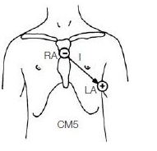

Figura 1. Colocación de los electrodos en el cuerpo humano para obtener la derivación CM5.

La derivación CM5 al ser comparada con las 12 derivaciones estándar resultó ser la más sensible a cambios en el segmento ST en mediciones a sujetos realizando ejercicio [2].

**METODOLOGÍA.**

En el laboratorio de ingeniería biomédica (LIB) se hizo uso de la instrumentación biopac para la obtención de distintas señales bioeléctricas, para ello se requirió de los siguientes equipos:

* Ordenador con software Acqknowledge para la visualización de los distintos canales del equipo Biopac.
* Módulo ECG100C y 3 electrodos para adquirir la señal eléctrica del corazón en una derivación bipolar, en nuestro caso, la maniobra requiere de trabajo físico por lo que se propuso la derivación CM5 que en la literatura mencionamos que era mejor.
* Módulo EMG100C y 3 electrodos para adquirir la señal eléctrica muscular del gemelo izquierdo interno en una derivación bipolar.
* Módulo RSP100C y banda con transductor de desplazamiento para adquirir la amplitud ventilatoria pectoral.
* Módulo OXY100C con su respectivo sensor para medir porcentaje de oxigenación y la señal de pulso.
* Camilla

Al tener el equipo se conectó al sujeto de prueba, después se ajustó en el ordenador que el despliegue de los canales de las señales bioeléctricas estuviera en las escalas más adecuadas variando la sensibilidad, se ajustó una frecuencia de muestreo de 1kHz y además se ajustó la línea base a cero.

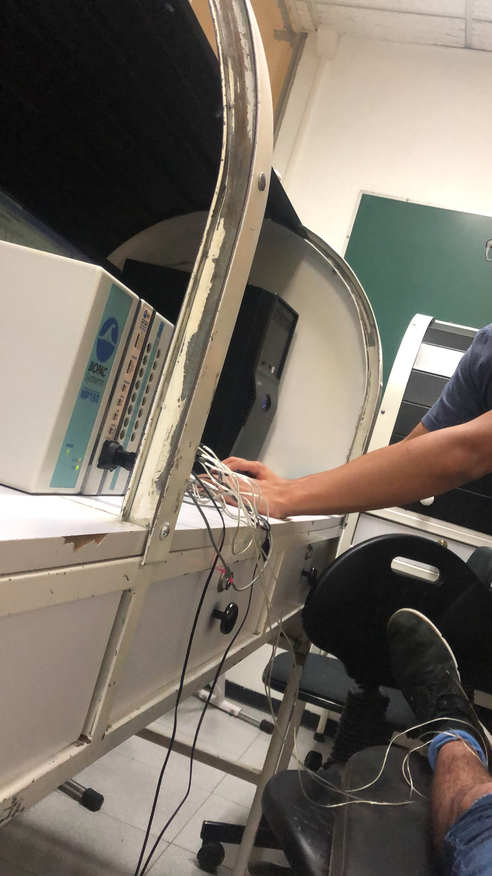

Figura 2. Ejemplo de las conexiones que se realizaron al paciente desde el Biopac para medir las señales fisiológicas de ECG, EMG, onda de pulso.

Se desactivaron los filtros de cada módulo para obtener las señales bioeléctricas crudas, además se ajustó la ganancia de cada módulo.

Solamente se activó un filtro, el cual eliminaba el componente DC, debido a que por más que se ajustara la ganancia, la señal se saturaba, por lo cual no se podía trabajar con ella.

Teniendo la instrumentación lista se procedió a realizar la primera maniobra:

1. Reposo en acostado camilla, 30 s

2. Transición a pie, 1 s

3. Adaptación, 15 s

4. Ejercicio pantorrilla + manos, 30 s

5. Reposo acostado en camilla, 30 s

6. Recuperación 5 minutos y repetir 6 veces

En cada recuperación se paró la adquisición y se guardo como un archivo TXT, después se reinició la adquisición.

Después se realizó la segunda maniobra:

1. Reposo sentado en camilla, 30 s

2. Lectura, 30 s

3. Reposo, sentado en camilla,30 s

4. Recuperación, 2 minutos

5. Repetir 5 veces

En cada recuperación se paró la adquisición y se guardo como un archivo TXT, despues se reinicio la adquisición.

En la adquisición que se realizó para la actividad física, las 6 repeticiones se guardaron en un mismo archivo. Cabe resaltar que las primeras 3 mediciones, podrían tener algunos datos erróneos en lo que respecta a la onda de pulso, debido a que se estaba realizando la apertura y cierre de puño con ambas manos, siendo que solo se debía mover la que no tenía el sensor.

Las señales que se obtuvieron en el registro fueron el ECG enfocada en la derivación CM5, EMG en el gemelo interior izquierdo, la onda de pulso en la mano derecha y la señal de respirograma.

**NOTAS:**

En la primera maniobra se realizó un solo registro de las 6 repeticiones de la maniobra y faltó adquirir la señal de oxigenación del oxímetro.

**BIBLIOGRAFÍA.**

1. Castellanos, P., Godinez, R., Jiménez, J., & Medina, V. (1997). Electrofisiología humana: un enfoque para ingenieros. *México: UAM*.

2. Quyyumi, A. A., Crake, T., Mockus, L. J., Wright, C. A., Rickards, A. F., & Fox, K. M. (1986). Value of the bipolar lead CM5 in electrocardiography. *Heart*, *56*(4), 372-376.